(Л11) 4.10. Умови та способи забезпечення життєдіяльності екіпажа і
пасажирів у польоті

При полете на больших высотах на организм человека воздействует ряд факторов, значительно отличающихся от привычных земных. Организм человека способен поддерживать нормальную жизнедеятельность в течение длительного времени только при сохранении определенных условий окружающего микроклимата. С подъемом на высоту уменьшается давление воздуха, понижаются его температура и плотность, и хотя процентное содержание кислорода в атмосферном воздухе с подъемом на высоту почти не меняется, однако его парциальное давление падает и организм человека начинает ощущать недостаток кислорода. При кислородном голодании появляется головная боль, уменьшается быстрота реакции, ухудшается деятельность органов слуха и зрения, нарушается процесс пищеварения и т. п.
Парциальным давлением кислорода $Р_{0_{2}}$, называется то давление, которое приходится на его долю от общего давления газовой смеси. Величина $Р_{0_{2}}$, определяется по формуле:
$Р_{О_{2}}=\frac{с(р_{н}−6,\text{25})}{\text{100}}$, (4.1)
где с - процентное содержание кислорода в воздухе, не изменяющееся до высоты Н = 30000 м и равное 20,93 %;
р_{н} - барометрическое давление воздуха на высоте Н, кПа;
6,25 - парциальное давление водяных паров в легких человека, кПа.
В нормальных условиях величина $Р_{0_{2}}$, в атмосферном воздухе составляет 20 кПа (150 мм рт. ст.). При подъеме на высоту величина $Р_{0_{2}}$ уменьшается из-за уменьшения давления $Р_{Н}$. Установлено, что для обеспечения нормальной жизнедеятельности человека величина $Р_{0_{2}}$ должна быть не менее 13,034 кПа (98 мм рт. ст.), что соответствует высоте 3000 м. Уже при этом давлении кровь насыщается кислородом только на 85%.
Дальнейшее увеличение высоты приводит к значительному уменьшению насыщения крови человека кислородом, вследствие чего возникает явление кислородного голодания. Из соотношения (4.1) следует, что сохранение нижней допустимой границы $Р_{0_{2}}$ с подъемом на высоту можно обеспечить путем увеличения процентного содержания кислорода с во вдыхаемой газовой смеси. Это возможно выполнить до высоты Н = 12000 м, где $Р_{Н}$= 19,285 кПа (145 мм рт. ст.). На этой высоте величина $Р_{0_{2}}$ вдыхаемого чистого кислорода становится равной 13,034 кПа (98 мм рт. ст.), что является физиологической границей высот полетов при окружающем атмосферном давлении. Полет на высотах больше 12000 м возможен лишь при поддержании давления вдыхаемого кислорода, равного 19,285 кПа (145 мм рт. ст.). Это достигается созданием непосредственно в легких человека избыточного давления кислорода, которое является функцией высоты. Однако дыхание кислородом под давлением затруднено и вызывает болевые ощущения. Для облегчения дыхания применяются компенсирующие устройства (костюмы), которые создают внешнее давление на тело человека, равное по величине избыточному давлению в легких.
Уменьшение давления воздуха с подъемом на высоту более 8000 м у незащищенного человека вызывает признаки декомпрессионного расстройства. Эти признаки выражаются в болевых ощущениях в суставах и мягких тканях человека. Болевые ощущения возникают вследствие понижения атмосферного давления, когда растворенный в жидкости человеческого тела воздух начинает выделяться в виде пузырьков и образует газовые пробки в мельчайших сосудах. В результате образования газовых пробок нарушается нормальное кровообращение, газовые пузырьки оказывают механическое воздействие на ткани, нервные и кровеносные окончания, вызывая зуд, сыпь, боли в суставах и мышцах, состояние паралича.
Высотный полет может происходить лишь в герметических кабинах, в которых поддерживаются приемлемые для организма температура, влажность, давление, осуществляются вентиляция и очистка воздуха. Герметические кабины могут быть вентиляционного типа – атмосферная герметическая кабина с наддувом атмосферным воздухом, подаваемым различными нагнетающими агрегатами; регенерационного типа – автономная герметическая кабина с независимым от атмосферного воздуха наддувом, в которой необходимый запас воздуха находится на борту самолета; смешанного типа.
В кабину вентиляционного типа воздух подается из нагнетателя с приводом от стационарного двигателя или поступает от компрессора ГТД. В такой кабине полеты возможны на высотах до (20 - 25 км). Вентиляционные кабины просты по конструкции, не требуют высокой степени герметизации швов и уплотнений, удобны в эксплуатации.
В кабине регенерационного тина в отличие от кабины вентиляционного типа нужный запас воздуха и кислорода хранится в баллонах. При необходимости воздух и кислород выпускаются в кабину. Для очистки от вредных примесей кабинный воздух специальными насосами пропускают через регенераторы, содержащие патроны с поглотителями.
Регенерационные кабины требуют обслуживания на земле: зарядка баллонов сжатым или жидким воздухом и кислородом, смена поглотительных патронов и т.п. Герметизация этих кабин должна, быть очень высокой, чтобы исключить большую утечку воздуха. Жизненные условия в них хуже, чем в вентиляционных кабинах вследствие, недостаточной подачи свежего воздуха. Несмотря на недостатки, регенерационные кабины находят широкое применение на самолетах, предназначенных для полетов на большой высоте, космических кораблях и спутниках Земли.
Наиболее благоприятными для человека являются условия, при которых давление в кабине экипажа и пассажирских салонах поддерживается равным 101 кПа (760 мм рт. ст.). Однако поддерживать такое давление на всех высотах нерационально, так как при значительных перепадах давления требуется создание кабин повышенной прочности и увеличивается возможность возникновения декомпрессионных расстройств у экипажа и пассажиров в случае разгерметизации кабины. Физиологическими исследованиями установлено, что человеческий организм способен приспосабливаться к пониженному давлению окружающего его воздуха, если последнее находится в некоторых допустимых пределах. В этом случае организм человека легко переносит изменения давления от атмосферного на уровне аэродрома до давления, которое поддерживается в кабине во время полета.
На современных самолетах общее давление в кабине должно быть не менее 75 кПа (это соответствует высоте 2400 м), а скорость изменения давления не должна превышать 24 Па/с. Для герметических кабин вентиляционного типа принят закон регулирования давления (рис. 4.11), в соответствии с которым в кабине поддерживается давление, равное наземному до высоты 7200 м. На больших высотах сохраняется постоянный перепад давлений между атмосферой (кривая 1) и кабиной (кривая 2), равный 64 кПа.
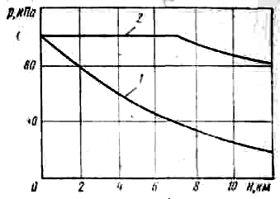
Рис. 4.11. Закон изменения давления в международной атмосфере (1) и в герметической кабине (2).
На состояние человека существенное влияние оказывают перегрузки, температура и влажность, которые могут изменяться в широких пределах в зависимости от внешних условий и режима полёта. Оптимальной для человека считается температура окружающего воздуха около 20° С, а оптимальным значением относительной влажности — диапазон 30 - 70 %.
Нормальные условия для сохранения жизнедеятельности экипажа и пассажиров в герметических кабинах будут обеспечены в том случае, если абсолютное давление и скорость его изменения, температура, влажность, скорость движения воздуха в кабине и уровень шумов будут соответствовать физико-гигиеническим требованиям. Для защиты человека от воздействия неблагоприятных факторов полета используются системы обеспечения жизнедеятельности экипажа и пассажиров.
На пассажирских самолётах к системам обеспечения жизнедеятельности экипажа и пассажиров относятся системы кондиционирования воздуха в герметических кабинах, основными элементами которых являются регуляторы температуры и давления воздуха и системы кислородного питания экипажа и пассажиров в экстремальных ситуациях (разгерметизация кабины на большой высоте, появление дыма, длительный полёт и т.д.).
На военных ЛА, кроме системы кондиционирования воздуха, применяются:
- системы кислородного питания, поддерживающие необходимую величину парциального давления $Р_{0_{2}}$ во вдыхаемом воздухе;
- высотно-компенсирующие костюмы, создающие внешнее избыточное давление на тело человека в целях обеспечения ему возможности снижения до безопасной высоты при разгерметизации кабины;
- противоперегрузочные костюмы, ослабляющие влияние перегрузок на организм;
- вентилирующие костюмы, обеспечивающие благоприятный тепловой режим для организма;
- скафандры, обеспечивающие защиту человека в случае разгерметизации кабины на любых высотах полета.
На самолёте Ан-140 обеспечение необходимых условий в гермокабине для жизнедеятельности экипажа и пассажиров осуществляет высотное оборудование.
Высотное оборудование состоит из системы кондиционирования воздуха (СКВ) и кислородного оборудования (КО).
СКВ является комплексной системой кондиционирования воздуха (КСКВ) и по конструктивно-функциональным признакам делится на:
– систему подготовки воздуха (СПВ);
– систему охлаждения, регулировки температуры и распределения воздуха в кабинах (собственно СКВ);
– систему автоматического регулирования давления (САРД) в кабинах.
Кислородное оборудование самолёта состоит из стационарной системы, в основном размещенной в кабине экипажа, и переносного оборудования.
Рассмотрим эти системы и оборудование более подробно.
4.8. Призначення, склад, розміщення, технічні характеристики,
функціональна схема і робота системи підготовки повітря

Система подготовки воздуха (СПВ) предназначена для:
- отбора воздуха от маршевых двигателей, ВСУ или наземного источника;
- предварительной подготовки воздуха по давлению и температуре;
- доставки подготовленного воздуха к потребителям.
Потребителями воздуха являются:
- система кондиционирования воздуха кабины экипажа и пассажирской кабины;
- система обогрева подпольного пространства;
- система обогрева ВСУ;
- система наддува радиоэлектронного оборудования;
- система наддува гидробаков;
- воздушный турбостартер маршевых двигателей.
Отбор воздуха для СПВ осуществляется от 9-ой ступени компрессора высокого давления (КВД) каждого двигателя. При необходимости отбор воздуха может осуществляться от 12-ой ступени компрессора каждого двигателя (как ВТ ПОС).
В линии отбора воздуха от 9-ой ступени установлен обратный клапан, закрывающийся при работе СПВ от 12-ой ступени.
Максимальные параметры отбираемого воздуха на земле у фланца отбора от
9-ой ступени:
- давление (избыточное) – 7,5 кгс/см²;
- температура - +280 °С.
Параметры воздуха, отбираемого от 12-ої ступени при работе двигателей ниже 70° РУД, близки к параметрам воздуха, отбираемого от 9-ої ступени.
Монтаж системы подготовки воздуха на правом и левом двигателях выполнен совершенно одинаково, поэтому опишем одну систему (например, правую), считая левую систему такой же самой.
На рис. 4.12 изображена функциональная схема СПВ, а монтажная схема (размещение элементов системы на самолете) – приведена на рис. 4.13. Отбор воздуха от 9-ой ступени происходит включением системы на пульте управления КСКВ (у правого летчика).
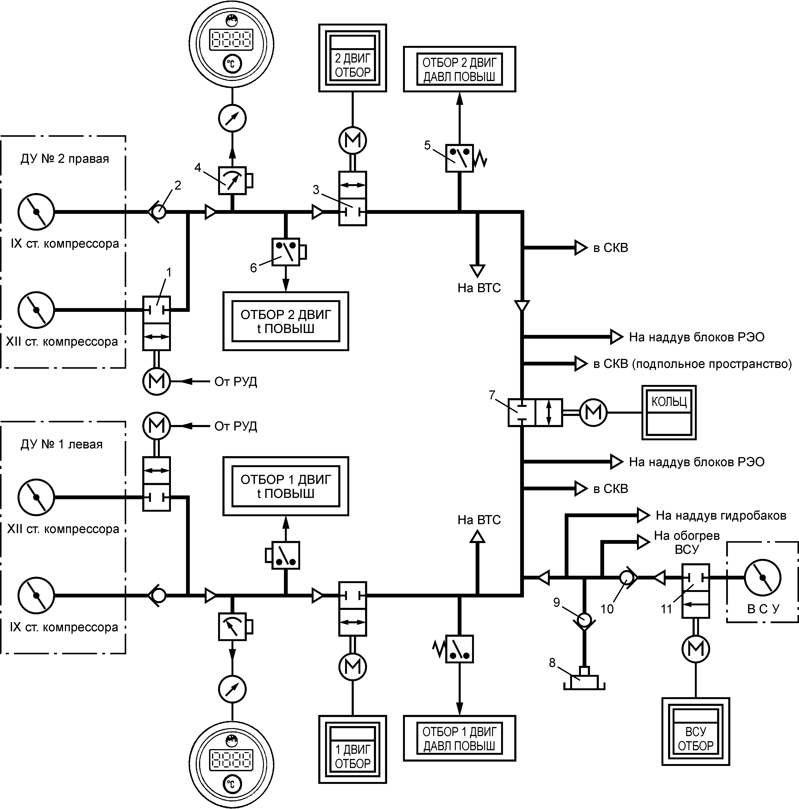
1 - заслонка 3236А; 6 - термореле 7049А-300;
2 - обратный клапан 5499Т; 7 - заслонка кольцевания 3407;
3 - заслонка 3236А; 9 - обратный клапан 5499Т;
4 - датчик температуры П-109; 10 - обратный клапан 3204Н;
5 - сигнализатор давления МСТ-7,5А; 11 - запорная заслонка 3407;
8 - штуцер для подсоединения наземного источника сжатого воздуха.
Рис. 4.12. Функциональная схема СПВ.
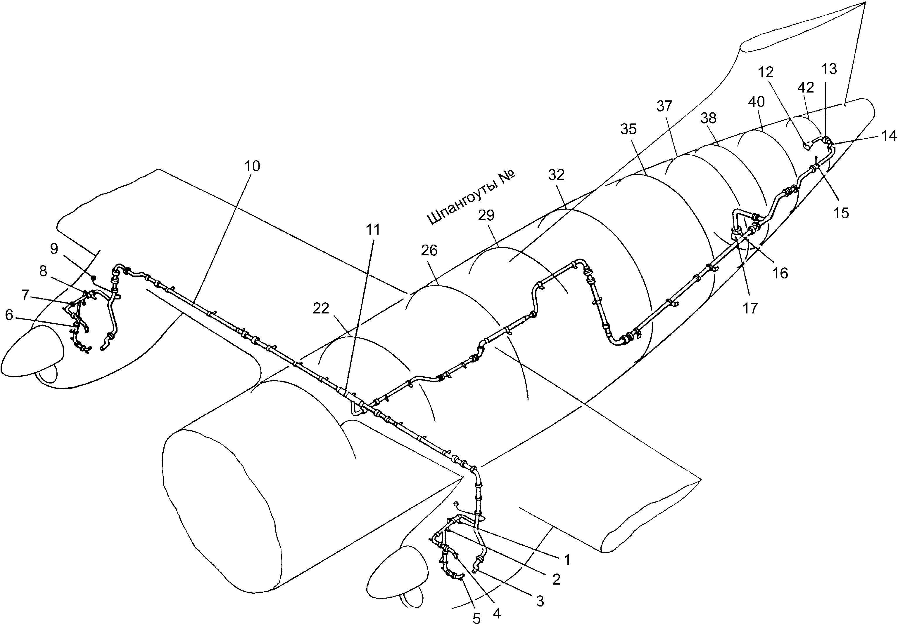
1 – заслонка 3236А; 2 – термореле 7049А-300; 3 – подвод воздуха к турбостартеру; 4 – штуцер отбора от 9-ой ступени компрессора; 5 – штуцер отбора от 12-ой ступени компрессора; 6 – заслонка 3236А; 7 – обратный клапан 5499Т; 8 – приемник температуры П-109; 9 – сигнализатор давления МСТ-7,5А; 10 – трубопровод кольцевания; 11 – заслонка кольцевания 3407; 12 – фланец отбора воздуха от ВСУ; 13 – заслонка кольцевания 3407;
14 – обратный клапан 3204Н; 15 – трубопровод отбора горячего воздуха на обогрев ВСУ; 16 – обратный клапан 5499Т; 17 – штуцер подсоединения наземного источника сжатого воздуха.
Рис. 4.13. Монтажная схема СПВ на самолете.
При нажатии кнопки «2 ДВИГ ОТБОР» открывается заслонка 3236А (3) и воздух от 9-ой ступени КВД по трубопроводу через обратный клапан 5499Т (2) поступает в систему.
В линии отбора воздуха от 12-ой ступени (5 рис. 4.13) установлена электроприводная заслонка 3236А (1) (6 рис. 4.13). Она открывается в полете при режимах работы двигателей ниже 70° РУД и закрывается при более высоких режимах, а также на земле. Отбор воздуха от 12-ой ступени осуществляется только в полете и только при положении РУД ниже 70°. При этом автоматически (от концевого выключателя РУД) открывается заслонка 3236А (1) (6 рис. 4.13) и воздух по трубопроводу, подсоединенному к трубопроводу отбора воздуха от 12-ой ступени (5 рис. 4.13), поступает в систему. Обратный клапан 5499Т (2) (7 рис. 4.13) закрывает отбор от 9-ой ступени. На земле заслонка 3236А (1) (6 рис. 4.13) сблокирована с шасси, поэтому отбор на земле может происходить только от 9-ой ступени КВД.
При повышении давления воздуха в системе отбора от 2-го двигателя свыше
7,5 кгс/см² сработает сигнализатор давления МСТ-7,5А (5) (9 рис. 4.20) и на пульте управления КСКВ должно загореться табло «ОТБОР 2 ДВИГ ДАВЛ ПОВЫШ», а также загорится табло «КСКВ ПРОВЕРЬ» на верхнем пульте летчиков.
Если произойдет повышение температуры более 300 °С в системе СПВ, то сработает термореле 7049А-300 (6) (2 рис. 4.13) и на пульте управления КСКВ загорится табло «ОТБОР 2 ДВИГ t ПОВЫШ» и табло «КСКВ ПРОВЕРЬ» на верхнем пульте летчиков.
Для контроля температуры в системе СПВ на пульте управления КСКВ расположено цифровое табло. При установке на пульте управления КСКВ переключателя «ЗАМЕР t» в положение «ОТБОРЫ» на указателе должна высвечиваться температура в системе СПВ. Для этой цели в трубопроводе установлен приемник температуры П-109 (4) (8 рис. 4.13).
Все вышеперечисленные агрегаты (заслонка 3236А – 2 шт., приемник температуры П-109, сигнализатор давления МСТ-7,5А и термореле 7049А-300) установлены на двигателях. Здесь же на двигателе трубопровод диаметром 63 мм разделяется на два канала. Первый канал с трубопроводом (На ВТС) диаметром 80 мм уходит на воздушный турбостартер (ВТС) маршевых двигателей.
Второй канал с трубопроводом диаметром 63 мм объединяет через заслонку кольцевания 3407 (7) (11 рис. 4.13) правую и левую системы. Управление этой заслонкой осуществляется кнопкой «КОЛЬЦ», расположенной на пульте управления КСКВ. Штатное положение крана кольцевания 3407 – закрытое.
Кран кольцевания открывается:
- при запуске двигателей от ВСУ;
- при запуске двигателей от наземного источника сжатого воздуха;
- при запуске двигателя от запущенного двигателя;
- при работе СКВ от ВСУ.
Перед включением СКВ кран должен быть закрыт. Работа двух систем от одного двигателя запрещена.
Воздух от каждой (правой и левой) СПВ распределяется (рис. 4.12):
- в СКВ (диаметр трубопроводов 63 мм);
- на наддув блоков РЭО (диаметр трубок 8 мм);
- на наддув гидробаков (диаметр трубок 6 мм);
- на обогрев ВСУ (через заслонку 3137А – на рис. 4.12 не показана).
И только от правой системы воздух по трубопроводу диаметром 40 мм направляется на обогрев подпольного пространства.
К левой СПВ через трубы диаметром 80 мм подключена система отбора воздуха от ВСУ.
4.9. Призначення, склад, технічні характеристики, функціональна схема і робота системи кондиціювання повітря

Система кондиционирования воздуха служит для создания и поддержания на земле и в полете благоприятных условий для экипажа и пассажиров. СКВ обеспечивает:
- обогрев (охлаждение) и вентиляцию кабины;
- индивидуальный обдув членов экипажа;
- обдув изнутри остекления кабины экипажа;
- тепловую подготовку кабин от наземного кондиционера (по требованию Покупателя);
- наддув и поддержание совместно с системой автоматического регулирования давления заданного давления в кабине;
- обогрев подпольного пространства;
- индивидуальную вентиляцию пассажиров;
- подачу воздуха на самолетные нужды (наддув гидробака, блоков БРЭО, обогрев ВСУ и запуск маршевых двигателей самолёта).
Если при разработке и создании системы СКВ для обеспечения температуры в диапазоне (20÷25)°С особых проблем не возникает, то обеспечение нормального атмосферного давления (760 мм рт. ст.) представляет собой определенные технические трудности. Как отмечалось ранее, обеспечение давления в гермокабине до 760 мм рт. ст. создаёт значительный перепад давления между гермокабиной и атмосферой, что приводит к дополнительным нагрузкам на конструкцию самолета (обшивку, силовые элементы). Усиление обшивки и силовых элементов приводит к увеличению массы самолета и уменьшению полезной нагрузки, что экономически не выгодно.
Медицинскими исследованиями определено, что человек нормально чувствует себя при пониженном давлении до 567 мм рт.ст., что соответствует высоте 2,4 км.
Учитывая медицинские исследования и лётно-технические характеристики самолёта Ан-140 (максимальная высота полета – 7,6 км), именно это давление
(567 мм рт. ст.) обеспечивается системой СКВ самолёта на высоте на протяжении всего полета, при этом перепад давления между гермокабиной и атмосферой уменьшается почти вдвое.
СКВ состоит из двух независимых подсистем:
- левой - обеспечивает кондиционирование пассажирской кабины самолета;
- правой - обеспечивает кондиционирование кабины экипажа.
При отказе одной подсистемы, другая обеспечивает кондиционирование обеих кабин. Расход воздуха через каждую подсистему должен составлять:
(720±80) кг/ч – на земле при отборе воздуха от маршевых двигателей или ВСУ;
(600±80) кг/ч – на высоте Н=8,0 км при отборе воздуха от маршевых двигателей.
СКВ обеспечивает подачу воздуха в пассажирскую кабину через короба верхние (вентиляции) и нижние (обогрева). При температуре подаваемого воздуха ниже 25 °С воздух подается только через верхние короба (вентиляции). При температуре
свыше 25 °С воздух подается только через нижние короба (обогрева).
Система может работать в автоматическом и ручном режимах, обеспечивает раздельное независимое регулирование температуры в кабине экипажа и пассажирской кабине, а также обеспечивает систему зонного регулирования.
На земле воздух для СКВ можно использовать от ВСУ.
При выключенных маршевых двигателях и ВСУ для кондиционирования кабин может использоваться наземный кондиционер. Воздух от наземного источника сжатого воздуха подается в систему СКВ со следующими параметрами:
- давление – не более 0,25 кгс/см²;
- температура - от 5 °С до 100 °С;
- расход воздуха – 1500 кг/час.
Органы управления, сигнализации и контроля работы системы установлены на пульте управления КСКВ, правом пульте предполетной подготовки и боковых пультах левого и правого летчиков.
Сигнализация предельных режимов работы СКВ обеспечивает:
- включение сигналов «РАСХОД ЛЕВ ПОВЫШ», «РАСХОД ПРАВ ПОВЫШ», при расходе воздуха через подсистему СКВ более 800 кг/ч;
- включение сигналов «ПОДАЧА ПАС t ПОВЫШ», «ПОДАЧА ЭКИП t ПОВЫШ» при температуре воздуха на турбохолодильной установке (110±10) °С.
При этом должно загореться табло «КСКВ ПРОВЕРЬ» и включится ЦСО (центральный сигнальный огонь).
Воздух для правой и левой СКВ поступает соответственно из правой и левой СПВ. Состав и работа правой и левой СКВ (до раздачи воздуха) совершенно одинакова. Поэтому мы опишем одну (например, правую) СКВ.
Для включения в работу правой (при работающей СПВ или ВСУ) необходимо на пульте управления КСКВ нажать кнопку «ПРАВ ТХУ». Нажатием кнопки включаем в работу заслонку электроприводную 3236А (11) расположенную в правом зализе крыла с фюзеляжем в районе 18 шпангоута (рис. 4.14). Воздух через заслонку попадает в трубку Вентури (7). Трубка Вентури совместно с заслонкой 3236А являются исполнительными элементам автоматики регулирования расхода воздуха. Заслонка 3236А и трубка Вентури устанавливаются в переднем зализе центроплана с фюзеляжем.
Для дальнейшего охлаждения воздух по трубопроводам диаметром 63 мм поступает в теплообменник воздухо-воздушный 6842 (14) и турбохолодильник 6904 (16). Теплообменник воздухо-воздушный (ТВВ) и турбохолодильник (ТХ) расположены между 17 и 18 шпангоутами правого борта в зализе центроплана с фюзеляжем.
ТВВ является первичной ступенью охлаждения воздуха в СКВ. ТВВ представляет собой прямоугольный блок, собранный из трубок, через которые проходит горячий воздух. ТВВ имеет две секции с прямым и обратным ходом, то есть воздух в одном направлении идет по одним трубкам, а в обратном – по другим. Продувочный (охлаждающий) воздух из атмосферы проходит между трубками в перпендикулярном направлении.
После охлаждения в ТВВ воздух попадает в турбохолодильник 6904 (16), установленный рядом с теплообменником. Турбохолодильник имеет два назначения:
1) охлаждает воздух, поступающий из воздухо-воздушного радиатора (ВВР), являясь второй ступенью охлаждения;
2) просасывает продувочный воздух через ВВР при работе системы кондиционирования на земле.
Турбохолодильник (16) состоит из турбины и компрессора, которые связаны между собой общим валом, установлены на подшипниках и смонтированы в одном корпусе.

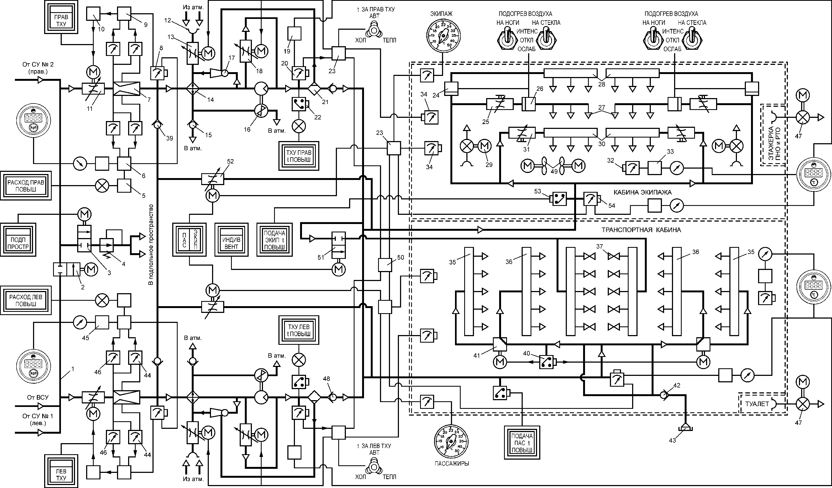
Рис. 4.14. Функциональная схема систем регулирования расхода, охлаждения и распределения воздуха.
1 - линия кольцевания; 2 - заслонка кольцевания 3407; 3 - заслонка запорно-регули-рующая 3410; 4 - регулятор абсолютного давления 6416; 5 - блок управления релейный 5912Т-2с; 6 - прибор вычисления расхода воздуха 5911Т; 7 - трубка Вентури;
8 - датчик температуры П-109; 9 - прибор вычисления расхода воздуха 5911Т;
10 - блок управления релейный 5912Т-2с; 11 - заслонка 3236А; 12 - заборник воздуха; 13 - электромеханизм МП10С25А03-188/262 заслонки воздухозаборника; 14 - теплообменник воздухо-воздушный 6842; 15 - обратный клапан; 16 - турбохолодильник 6904; 17 – эжектор; 18 - заслонка 3454 байпасной линии; 19 - измеритель-преобразователь температуры ИП-ИЦТ; 20 - датчик температуры П-109; 21 - влагоотделитель 6917; 22 - термореле 6884-01; 23 - усилительно-преобразовательное устройство ЭП-528Т сер. 2; 24 - электронагреватель воздуха 7064; 25 - ручной кран;
26 - электронагреватель воздуха 7064; 27 - коллектор обдува остекления; 28 - короба нижние кабины экипажа; 29 - электровентилятор ЭВ-0,2-1540А; 30 - короба верхние кабины экипажа; 31- ручной кран; 32 - датчик температуры П-109; 33 - измеритель-преобразователь температуры ИП-ИЦТ; 34 - приемник температуры ПП-19;
35 - нижний короб; 36 - верхний короб; 37 - насадки индивидуальной вентиляции в пассажирской кабине; 39 - обратный клапан 3271; 40 – термореле 6884-02; 41 - кран распределительный; 42 - обратный клапан; 43 - бортовой разъем для подсоединения наземного кондиционера; 44 - измерительный комплекс давления ИКД27Дф-0,16;
45 - измеритель-преобразователь расхода ИП-ИЦР; 46 - измеритель комплекса давления ИКД27Да-7; 47 - электровентилятор ЭВ-1,4-3660; 48 - обратный клапан 3262; 49 - электровентилятор ДВ-302Т; 50 – дискриминатор; 51 - заслонка 3454 байпасной (обводной) линии; 52 - заслонка запорно-регулирующая 3410; 53 - термореле 6884-01; 54 - датчик температуры П-109.

Воздух, охлаждённый в теплообменнике воздухо-воздушном (14), поступает в сопловый аппарат и на лопатки турбины турбохолодильника, где его потенциальная энергия преобразуется в кинетическую энергию.
Поступая с большой скоростью на лопатки турбины, воздух приводит лопатки турбины во вращение. При этом кинетическая энергия воздуха превращается в механическую работу. Совершив работу на лопатках турбины, воздух выходит из турбохолодильника с абсолютным давлением (0,7÷1,2) кгс/см² и пониженной температурой в пределах від +25 °С до –15 °С. Нагрузкой турбины является компрессор, который находится с ней на одном валу и засасывает воздух из канала ТВВ и выбрасывает его в атмосферу.
Для смазки подшипников в ТХ предусмотрена маслосистема. К ТХ через штуцера подсоединены два шланга – один для заправки маслом, второй – для контроля уровня масла. При работе ТХ небольшая часть масла в виде паров уходит через лабиринтные уплотнения в атмосферу, в связи с чем возникает необходимость в периодическом контроле его уровня и дозаправке.
В полете продувочный воздух для охлаждения теплообменника поступает из атмосферы за счет скоростного напора. Воздух из атмосферы попадает в управляемый воздухозаборник (12). Электромеханизм МП10С25А03-188/262 (13), установленный в воздухозаборнике, осуществляет регулирование температуры воздуха, подаваемого в СКВ. Он регулирует количество продувочного атмосферного воздуха, проходящего через ТВВ (14).
В полете продувочный атмосферный воздух, пройдя ТВВ, сбрасывается в атмосферу через блок обратных клапанов (15).
На земле, где нет скоростного напора, охлаждение воздуха в теплообменнике (14) происходит за счет атмосферного воздуха, нагнетаемого винтами двигателя и подсасываемого вентиляторным контуром турбохолодильника (16), а сбор атмосферного воздуха идет по другому каналу. При этом обратные клапаны (15), сбрасывающие продувочный воздух в атмосферу в полете, закрываются.
Управляемый воздухозаборник для продувки ТВВ и выходной канал сброса продувочного воздуха в атмосферу установлены между 15 и 16, 17 и 18 шпангоутами в зализе центроплана с фюзеляжем (справа).
Охлажденный воздух после ТХ попадает во влагоотделитель 6917 (21), расположенный на 18 шпангоуте (справа) в зализе центроплана с фюзеляжем. Капельная влага в охлажденном воздухе собирается на стенке влагоотделителя и скапливается в нижней части влагоотделителя, где находится штуцер для слива влаги.
Штуцер соединен трубкой малого диаметра (6 мм) с корпусом канала продувки теплообменника 6842 (14). Скоростной напор продувочного атмосферного воздуха подсасывает влагу из влагоотделителя и разбрызгивает ее на теплообменник, создавая дополнительное охлаждение.
В системе имеется байпасная (обводная) линия с регулирующими заслонками 3454 (18 и 51), которая обеспечивает проход теплого воздуха, минуя турбохолодильник.
В системе установлены две зонные линии с регулирующими заслонками 3410 (3 и 52), обеспечивающие подачу горячего воздуха непосредственно в трубопровод подачи воздуха в кабину экипажа или в пассажирскую кабину.
После влагоотделителя правая и левая системы соединены между собой трубопроводом диаметром 100 мм (между 17 и 18 шпангоутами, в зализе центроплана с фюзеляжем). Воздух из правой системы по трубопроводу диаметром 80 мм поступает в кабину экипажа, а из левой системы по трубопроводу диаметром 120 мм поступает в кабину пассажирскую. В этих трубопроводах, при прохождении их через обшивку фюзеляжа установлены обратные клапана 3262 (48). Обратные клапаны предотвращают разгерметизацию кабины в случае отключения системы СКВ.
Вход трубопровода в герметичную часть фюзеляжа для кабины экипажа расположен между 16 и 17 шпангоутами и 30 и 31 стрингерами (правый борт), а для пассажирской кабины между 17 и 18 шпангоутами и 32 и 33 стрингерами (левый борт).

Система автоматического регулирования давления (САРД) вместе с СКВ обеспечивает:
- автоматическое регулирование давления в гермокабине на всех высотах полета по заданной программе;
- автоматическое ограничение скорости изменения давления в гермокабине;
- настройку абсолютного давления в кабине на атмосферное давление в районе аэродрома вылета и посадки;
- защиту гермокабины от разрежения;
- автоматическое ограничение избыточного давления в гермокабине;
- аварийную разгерметизацию кабины.
САРД имеет основную и резервную системы, может работать в автоматическом и ручном режимах.
Органы индикации, управления и сигнализации расположены на пульте правого пилота и правой приборной доске.
Выпускные и предохранительные клапаны расположены на шпангоуте № 38.
4.11.4. Органи управління, контролю і сигналізації СКП

Органы управления и контроля СКВ расположены:
- на пульте управления КСКВ;
- на левом (правом) боковом пульте летчика;
- на правом щитке «ЗАДАТЧИКИ ТЕМПЕРАТУРЫ» пульта предполетной подготовки.
При нормальной работе КСКВ система СКВ работает в автоматическом режиме и вмешательство летчика не требуется. Летчик вступает в работу только тогда, когда загорится какой-либо предупреждающий сигнал на пульте управления КСКВ.
Размещение органов управления и контроля СКВ показано на рис. 4.22 и 4.23.
На пульте управления КСКВ, который расположен на верхней панели у правого летчика, находятся:
- кнопки-табло «ЛЕВ ТХУ» и «ПРАВ ТХУ» - для включения в работу системы СКВ (открываются заслонки 3236А);
- два цифровых табло «kg/h» указателя расхода воздуха УИ-2-6 - показывают расход воздуха для пассажирской кабины и кабины экипажа;
- кнопка-табло «ПОДМЕС ГОРЯЧ» с положениями «ПАС» и «ЭКИП» - для включения автоматических регуляторов температуры в пассажирской кабине и кабине экипажа;
- кнопка-табло «ИНДИВ ВЕНТ» – для управления подачей воздуха через насадки индивидуальной вентиляции в пассажирской кабине;
- кнопка-табло «ПОДП ПРОСТР» - для включения обогрева подпольного пространства (открывает запорно-регулирующую заслонку 3410);
- переключатель «ЗАМЕР t» с положениями «ОТБОРЫ», «ЗА ТХУ», «ПОДАВ» и «КАБИН»;
- переключатели «t ЗА ЛЕВ ТХУ» и «t ЗА ПРАВ ТХУ» с положениями «АВТ», «нейтральное», «ХОЛ» и «ТЕПЛ» – для управления регулированием температуры воздуха соответственно за левой и правой ТХУ;
- кнопка-табло «КОЛЬЦ» – для управления краном кольцевания;
- два цифровых табло «°C» указателей температуры УИ-2-5 для пассажирской кабины и кабины экипажа;
- кнопки-табло «1 ДВИГ ОТБОР», «2 ДВИГ ОТБОР» и «ВСУ ОТБОР» - для управления отбором воздуха от двигателей и ВСУ;
- сигнальные табло отклонения давления, температуры и расхода воздуха за пределы допустимого.
На левом (правом) боковом пульте летчика расположены переключатели «ПОДОГРЕВ ВОЗДУХА», «НА СТЕКЛА», «НА НОГИ» с положениями
«ИНТЕНС», «ОТКЛ» и «ОСЛАБ» - для управления подогревом воздуха, подаваемого на стекла кабины и ноги левого (правого) лётчиков (включение электронагревателя 7064 подогрева воздуха).
На правом щитке «ЗАДАТЧИКИ ТЕМПЕРАТУРЫ» пульта предполетной подготовки находятся:
- задатчик температуры «ПАССАЖИРЫ» (РР-53-5Т) для пассажирской кабины;
- задатчик температуры «ЭКИПАЖ» (РР-53-5Т) для кабины экипажа.
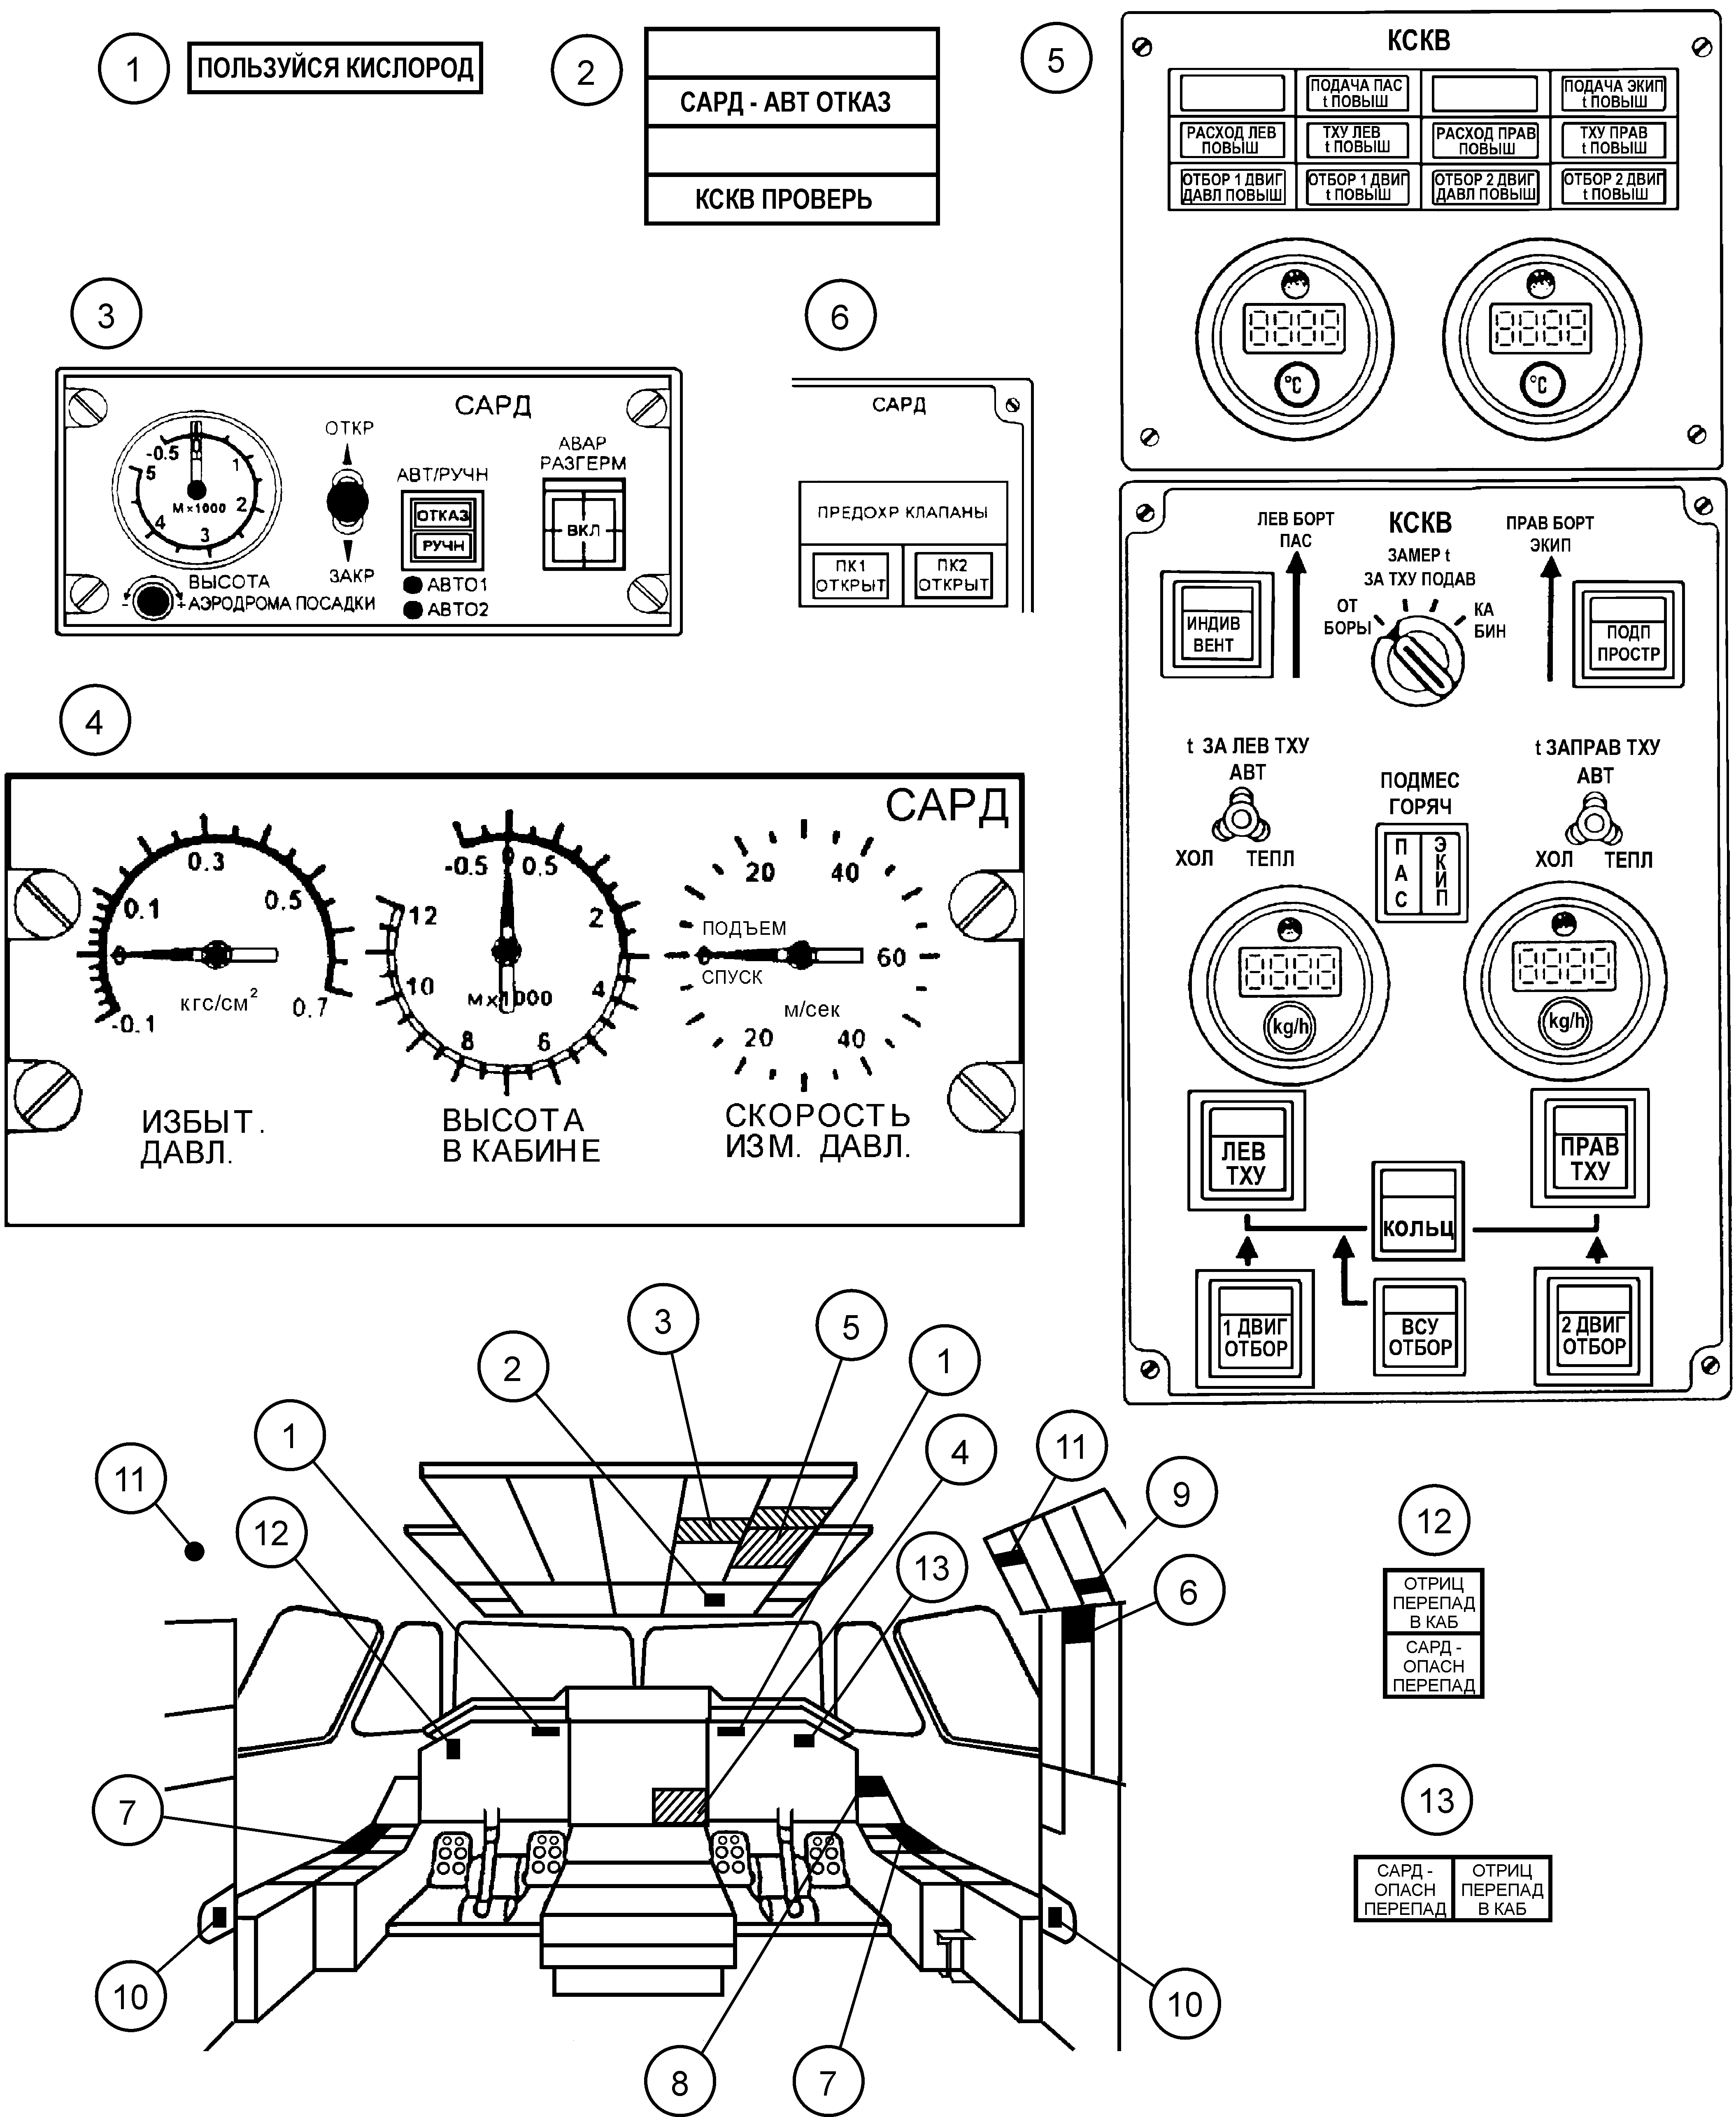

Рис. 4.22. Органы управления и контроля КСКВ.

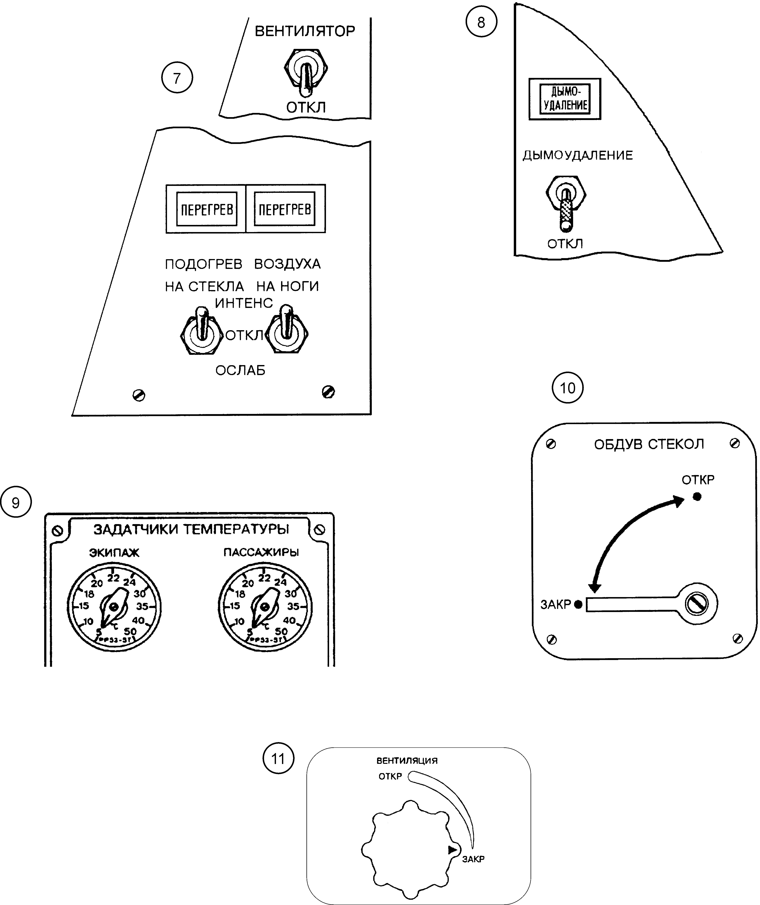

Рис. 4.23. Органы управления и контроля КСКВ.
4.11.5. Кисневе обладнання літака

Кислородное оборудование (КО) самолёта обеспечивает:
1. Питание экипажа кислородом в случае:
- защиты экипажа от кислородного голодания при аварийной разгерметизации кабины;
- защиты экипажа при барометрической "высоте" в кабине более 3000 м;
- питания экипажа в профилактических целях;
- защиты органов дыхания членов экипажа от дыма и токсичных газов, выделяющихся при пожаре.
2. Питание кислородом бортпроводника(ов) и 10 % пассажиров в случае разгерметизации кабины на время снижения самолета до безопасной высоты.
3. Терапевтическое питание кислородом пассажиров.
4. Профилактическое питание экипажа кислородом при длительных полетах.
Кислородное оборудование самолёта состоит из стационарной системы, в основном размещенной в кабине экипажа, и переносного оборудования.
В состав стационарной системы входят (рис. 4.24):
- кислородный баллон БЦ-3-210 с вентилем КВ-20 и манометром;
- контейнеры МХР-302-2 с масками кислородными МС-10-05-101;
- дымозащитные очки МХР-210-00 для экипажа;
- капюшон(ы) дымозащитный 15-40FМО;
- устройство запорно-редуцирующее УЗР7А2;
- кислородный вентиль КВ-19В2;
- штуцер зарядки 9В4.468.235 с рукавом зарядки РЗ-1;
- штуцер сброса ШС-2.
В состав переносного кислородного оборудования входят (рис. 4.24):
- блок кислородного питания БКП-2-2-210 с масками кислородными пассажира МКП-1Т;
- дымозащитная кислородная маска ДКМ-1М;
- рукав зарядки РЗ-2;
- тройник 9В6.453.654.
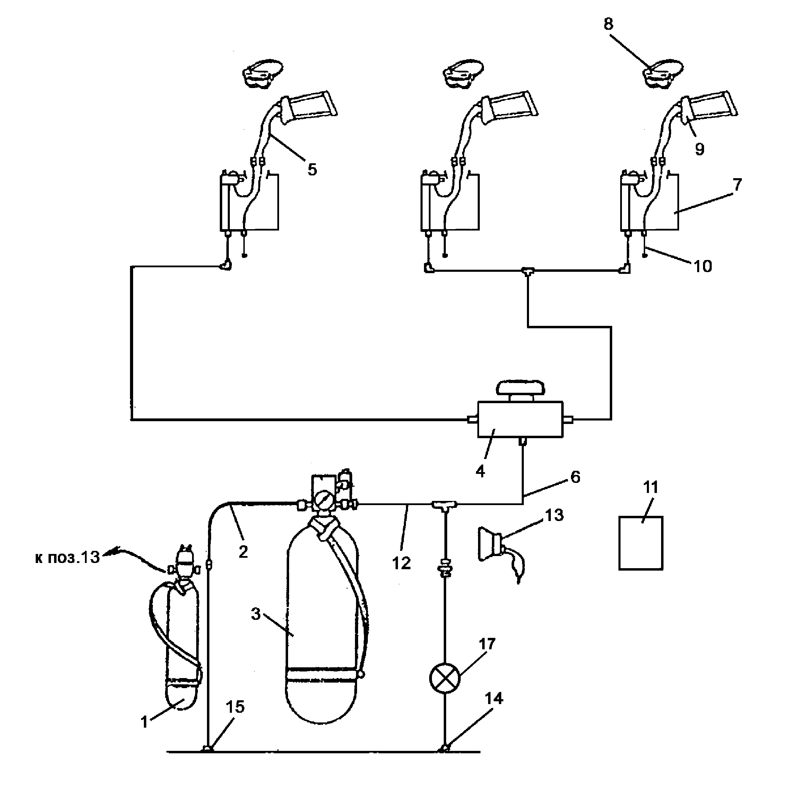
1 – переносной блок кислородного  питания БКП-2-2-210 (2 шт.);  2 – рукав зарядки РЗ-2;  3 – кислородный баллон БЦ-3-210 с  вентилем КВ-20 и манометром;  4 – запорно-редуцирующее устройство УЗР7А2;  5 – проводка аппаратуры внутренней связи авиационной (АВСА);  6 – трубопровод системы;  7 – контейнер МХР-302-2;  8 – дымозащитные очки МХР-210; | 9 – маска кислородная МС-10-05-101;  10 – жгут связи;  11 – дымозащитный капюшон 15-40FМО * ;  12 – рукав зарядки РЗ-1;  13 – переносная кислородная маска пассажира МКП-1Т – (6 шт.);  14 – зарядный бортовой штуцер 9В4.468.235;  15 – штуцер сброса ШС-2;  16 – дымозащитная кислородная маска  ДКМ-1М;**  17 – вентиль КВ-19В2.

* - в варианте самолета с двумя бортпроводниками устанавливается дополнительный капюшон на перегородке туалета (ниже основного);
** - устанавливается в грузопассажирском варианте.
Рис. 4.24. Принципиальная схема кислородного оборудования.
Кислород для экипажа находится в баллоне БЦ-3-210 объёмом 3 л под максимальным давлением 210 кг/см² (минимальное давление перед взлетом самолета
150 кгс/см²; остаточное давление – не менее 10 кгс/см²). Кислородные маски позволяют экипажу вести внешнюю и внутреннюю радиосвязь. Для перемещения экипажа в задымленной или разгерметизированной кабине используются дымозащитные капюшоны 15-40FМО, обеспечивающие автономное питание кислородом в течение 15 мин.
Для пассажиров имеются два переносных блока БКП-2-2-210 и шесть кислородных масок МКП-1Т, размещенных на рабочем месте бортпроводника.
В грузопассажирском варианте в гардеробе экипажа устанавливается дополнительный блок кислородного питания БКП-2-2-210 с дымозащитной маской ДКМ-1М и шнуром СПУ для защиты одного из членов экипажа от дыма и токсичных веществ при перемещении по транспортной кабине и связи с кабиной экипажа.

Принцип действия системы КО основан на понижении расходного давления из баллона БЦ-3-210 с помощью запорно-редуцирующего устройства УЗР7А2 и подачи кислорода к рабочим местам экипажа.
Запас газообразного медицинского кислорода хранится в баллоне БЦ-3-210, откуда по рукаву подачи, по бортовому трубопроводу поступает через вентиль КВ-20 на вход запорно-редуцирующего устройства УЗР7А2. На выходе устройства УЗР7А2 при расходах кислорода от 0,1 до 500 л/мин обеспечивается поддерживание давления в пределах 6,8–4,8 кгс/см². С выхода устройства УЗР7А2 медицинский кислород подается по трубопроводам на рабочие места каждого члена экипажа. Рабочее место члена экипажа оборудовано комплектом, включающим в себя:
а) контейнер МХР-302-2;
б) маску МС-10-05-101;
в) дымозащитные очки МХР-210-00.
Для обеспечения перемещения по самолету одного из членов экипажа в связи с появлением дыма или пожара на борту самолета применяется дымозащитное снаряжение, включающее блок кислородного питания БКП-2-2-210 с тремя масками МКП-1Т и дымозащитный капюшон 15-40FМО.
Для предотвращения выброса кислорода в кабину при срабатывании предохранительного устройства, оно сообщается с атмосферой через штуцер сброса ШС-2.
При срабатывании предохранительного устройства кислород по рукаву и трубопроводу поступает к штуцеру сброса ШС-2 и, сорвав мембрану, выходит в атмосферу. В этом случае мембрану после полета следует заменить на новую.
В случае разгерметизации кабины после надевания маски необходимо оставить переключатель в исходном положении (100 %) в течение всего времени снижения до безопасной высоты, а затем (примерно через 2 минуты) переключить в режим подачи кислорода в положение "Смесь", для чего нажать переключатель на маске.
К штуцерам полости низкого давления запорно-редуцируюшего устройства УЗР7А2 подсоединяются трубопроводы и рукава, по которым кислород подается к контейнерам МХР-302-2 и далее по шлангу контейнера к маске МС-10-05-101. На корпусе кислородной маски МС-10-05-101, входящей в контейнер МХР-302-2, закреплены пневматические ремни оголовья и регулятор, выполняющий роль кислородного прибора. Микрофон установлен внутри маски и спецжгутом стыкуется со жгутом связи. Кислородный шланг и жгут связи укладываются в контейнер МХР-302-2.
Для защиты органов зрения от дыма на рабочих местах членов экипажа предусмотрено использование дымозащитных очков МХР-210-00, а при тушении пожара используется блок кислородного питания БКП-2-2-210 с кислородной маской
МКП-1Т и дымозащитный капюшон.
Примечание – при пользовании кислородом запрещается курение.
Рис. 4.18. Закон изменения Рис. 4.19. Функциональная схема СПВ: 1 - заслонка 3236А; 2 - обрат-
давления в международной ный клапан 5499Т; 3 - заслонка 3236А; 4 - датчик температур П-109;
атмосфере (1) и в герметичес- 5 - сигнализатор давления МСТ-7,5А; 6 - термореле 7049А-300;
кой кабине (2). 7 - заслонка кольцевания 3407; 8 - штуцер для подсоединения наземного источника сжатого воздуха; 9 – обратный клапан 5499Т;
10 - обратный клапан 3204Н; 11 - запорная заслонка 3407.
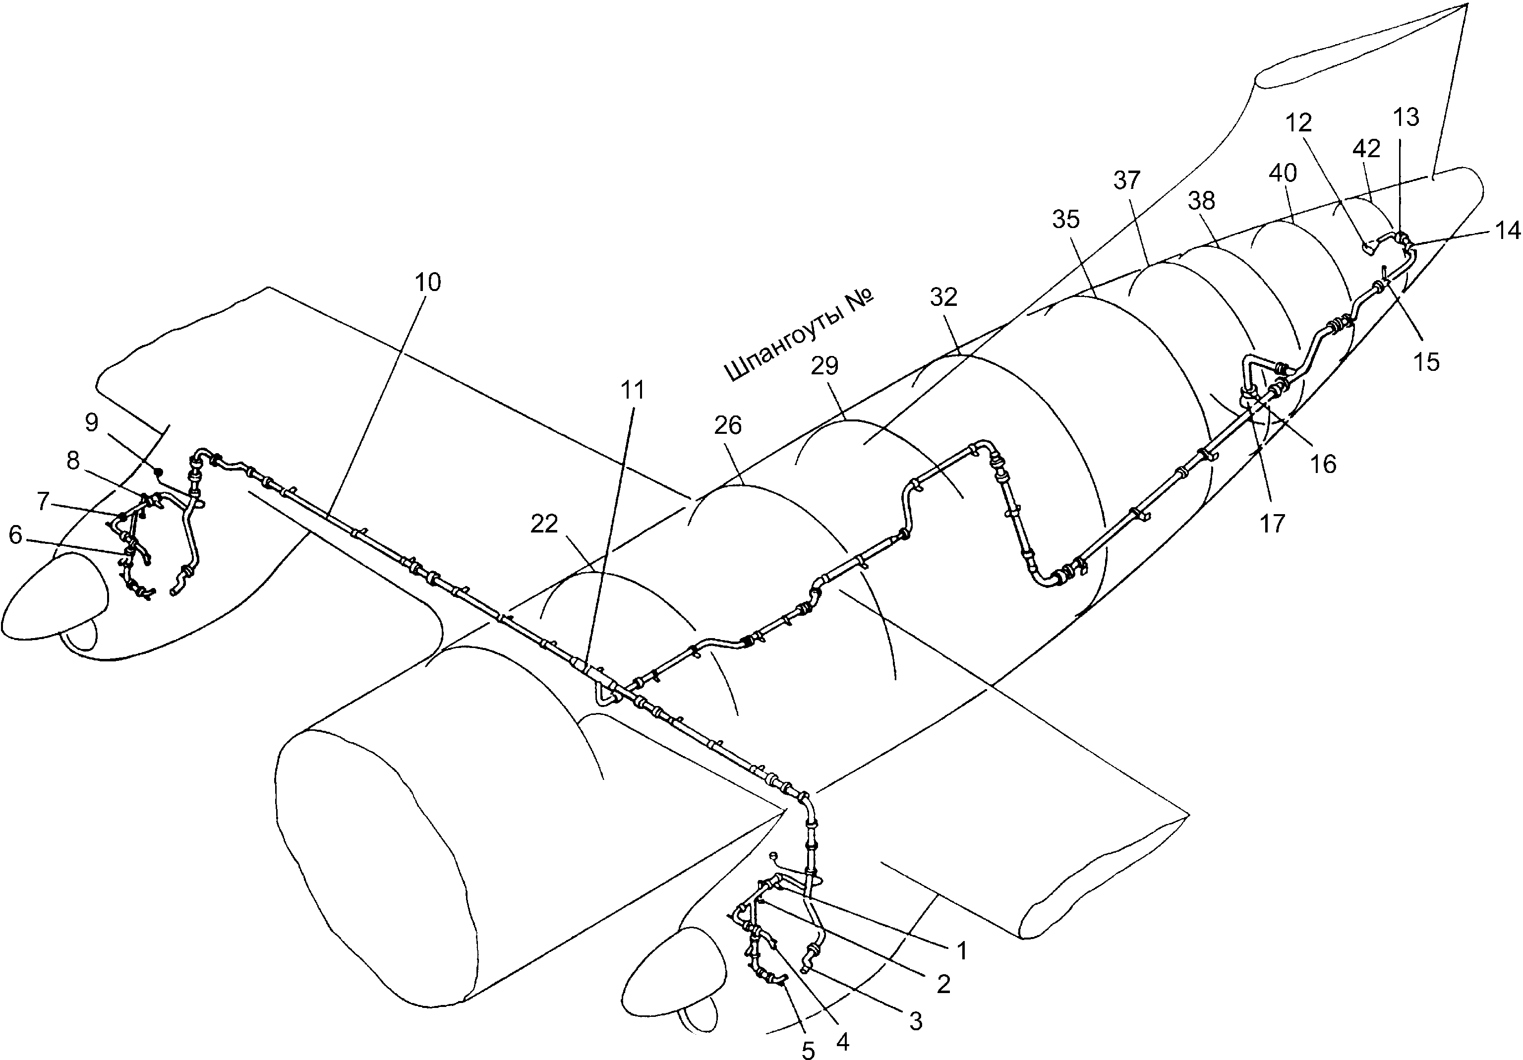 Рис. 4.20. Монтаж СПВ на самолёте:
1 – заслонка 3236А; 2 – термореле 7049А-300; 3 – подвод воздуха к турбостартеру; 4 – штуцер отбора от 9-ой ступени компрессора; 5 – штуцер отбора от 12-ой ступени компрессора; 6 – заслонка 3236А; 7 – обратный клапан 5499Т; 8 – приемник температуры П-109; 9 – сигнализатор давления МСТ-7,5А; 10 – трубопровод кольцевания; 11 – заслонка кольцевания 3407; 12 – фланец отбора воздуха от ВСУ; 13 – заслонка кольцевания 3407; 14 – обратный клапан 3204Н; 15 – трубопровод отбора горячего воздуха на обогрев ВСУ; 16 – обратный клапан 5499Т; 17 – штуцер подсоединения наземного источника сжатого воздуха.
Рис. 4.21. Функциональная схема систем регулирования расхода, охлаждения и распределения воздуха:

1 - линия кольцевания; 2 - заслонка кольцевания 3407; 3 - заслонка запорно-регулирующая 3410; 4 - регулятор абсолютного давления 6416; 5 - блок управления релейный 5912Т-2с; 6 - прибор вычисления расхода воздуха 5911Т; 7 - трубка Вентури; 8 - датчик температуры П-109; 9 - прибор вычисления расхода воздуха 5911Т; 10 - блок управления релейный 5912Т-2с; 11 - заслонка 3236А; 12 - заборник воздуха; 13 - электромеханизм МП10С25А03-188/262 заслонки воздухозаборника; 14 - теплообменник воздухо-воздушный 6842; 15 - обратный клапан; 16 - турбохолодильник 6904; 17 – эжектор; 18 - заслонка 3454 байпасной линии; 19 - измеритель-преобразователь температуры ИП-ИЦТ; 20 - датчик температуры П-109; 21 - влагоотделитель 6917; 22 - термореле 6884-01; 23 - усилительно-преобразовательное устройство ЭП-528Т сер. 2; 24 - электронагреватель воздуха 7064; 25 - ручной кран; 26 - электронагреватель воздуха 7064; 27 - коллектор обдува остекления; 28 - короба нижние кабины экипажа; 29 - электровентилятор ЭВ-0,2-1540А;
30 - короба верхние кабины экипажа; 31- ручной кран; 32 - датчик температуры П-109; 33 - измеритель-преобразователь температуры ИП-ИЦТ; 34 – приемник температуры ПП-19; 35 - нижний короб; 36 - верхний короб; 37 - насадки индивидуальной вентиляции в пассажирской кабине; 39 - обратный клапан 3271; 40 – термореле 6884-02; 41 - кран распределительный; 42 - обратный клапан; 43 - бортовой разъем для подсоединения наземного кондиционера; 44 - измерительный комплекс давления ИКД27Дф-0,16; 45 - измеритель-преобразователь расхода ИП-ИЦР; 46 - измеритель комплекса давления ИКД27Да-7; 47 - электровентилятор ЭВ-1,4-3660; 48 - обратный клапан 3262; 49 - электровентилятор ДВ-302Т; 50 – дискриминатор;
51 - заслонка 3454 байпасной (обводной) линии; 52 - заслонка запорно-регулирующая 3410; 53 - термореле 6884-01; 54 - датчик температуры П-109.
Рис. 4.22. Органы управления и контроля КСКВ.
Рис. 4.23. Органы управления и контроля КСКВ. Рис. 4.24. Принципиальная схема кислородного оборудования:
1 – переносной блок кислородного  питания БКП-2-2-210 (2 шт.);  2 – рукав зарядки РЗ-2;  3 – кислородный баллон БЦ-3-210 с  вентилем КВ-20 и манометром;  4 – запорно-редуцирующее устройство УЗР7А2;  5 – проводка аппаратуры внутренней связи авиационной (АВСА);  6 – трубопровод системы;  7 – контейнер МХР-302-2;  8 – дымозащитные очки МХР-210; | 9 – маска кислородная МС-10-05-101;  10 – жгут связи;  11 – дымозащитный капюшон 15-40FМО * ;  12 – рукав зарядки РЗ-1;  13 – переносная кислородная маска пассажира МКП-1Т – (6 шт.);  14 – зарядный бортовой штуцер 9В4.468.235;  15 – штуцер сброса ШС-2;  16 – дымозащитная кислородная маска  ДКМ-1М;**  17 – вентиль КВ-19В2.
* - в варианте самолета с двумя бортпроводниками устанавливается дополнительный капюшон на перегородке туалета (ниже основного);
** - устанавливается в грузопассажирском варианте.

Таблица 3
Органы управления и контроля |  | Назначение
Левый пульт (правый пульт) (7 и 10)
Ручка крана "ОБДУВ СТЕКОЛ" с положениями:  - "ОТКР"  - "ЗАКР"  Переключатели "ПОДОГРЕВ ВОЗДУХА",  "НА СТЕКЛА", "НА НОГИ" с положениями:  - "ИНТЕНС"  - "ОТКЛ"  - "ОСЛАБ"  Светосигнальные табло "ПЕРЕГРЕВ" с желтыми светофильтрами  Выключатель с положениями:  - "ВЕНТИЛЯТОР"  - "ОТКЛ" |  | Управление обдувом левой (правой) части остекления кабины экипажа  Управление подогревом воздуха, подаваемого на стекла кабины и ноги левого (правого) пилотов  - включение интенсивного обогрева  - отключение обогрева  - включение ослабленного обогрева  Сигнализация превышения температуры воздуха, подаваемого "на стекла", "на ноги", выше 100 °С  Управление вентиляторами обдува стекол  Включение вентилятора  Отключение вентилятора
Пульт управления КСКВ (верхняя панель) (5)
Светосигнальные табло с желтыми светофильтрами:  - "ПОДАЧА ПАС t ПОВЫШ",  "ПОДАЧА ЭКИП t ПОВЫШ"  - "ТХУ ЛЕВ t ПОВЫШ",  "ТХУ ПРАВ t ПОВЫШ"  - "РАСХОД ЛЕВ ПОВЫШ",  "РАСХОД ПРАВ ПОВЫШ"  - "ОТБОР 1 ДВИГ t ПОВЫШ",  "ОТБОР 2 ДВИГ t ПОВЫШ"  - "ОТБОР 1 ДВИГ ДАВЛ ПОВЫШ",  "ОТБОР 2 ДВИГ ДАВЛ ПОВЫШ"  Цифровые индикаторы температуры "°С" (левый и правый) | Сигнализация повышения температуры воздуха, подаваемого в соответствующую кабину  Сигнализация повышения температуры воздуха за левой (правой) ТХУ выше (110±10) °С  Сигнализация расхода воздуха, проходящего через левую (правую) подсистему, более 830 кг/ч  Сигнализация температуры воздуха в линии отбора двигателя № 1 (двигателя № 2) выше 300 °С  Сигнализация давления в линиях отбора выше заданного  Индикация температуры левой и правой подсистем СКВ в зависимости от положения переключателя "ЗАМЕР t":  "ОТБОРЫ" - отбор от левого (правого) двигателя  "ЗА ТХУ" - после левой (правой)ТХУ  "ПОДАВ" - подаваемого в пассажирскую кабину (в кабину экипажа)  "КАБИН" - в пассажирской кабине (в кабине экипажа)
Кнопка-табло "ИНДИВ ВЕНТ" с зеленым сигнальным полем:  - при нажатии  - при повторном нажатии | Управление подачей воздуха через насадки индивидуальной вентиляции в пассажирской кабине:  – загорается зеленое поле кнопки, что свидетельствует об открытии заслонки подачи воздуха на насадки индивидуальной вентиляции;  – гаснет зеленое поле, что свидетельствует о закрытие заслонки подачи воздуха на насадки индивидуальной
Продолжение таблицы
Органы управления и контроля | Назначение
Кнопка-табло "ПОДМЕС ГОРЯЧ", "ПАС ЭКИП" с зеленым сигнальным полем:  - при нажатии  - при повторном нажатии  Кнопка-табло "ПОДП ПРОСТР" с фиксацией, с зеленым сигнальным полем:  - при нажатии  - при повторном нажатии  Переключатель "ЗАМЕР t" с положениями:  - "ОТБОРЫ"  - "ЗА ТХУ"  - "ПОДАВ"  - "КАБИН"  Переключатели "t ЗА ЛЕВ ТХУ", "t ЗА ПРАВ ТХУ" с положениями:  - "АВТ"  - нейтральное  - "ХОЛ  - "ТЕПЛ"  Цифровые индикаторы расхода "kg/h"  Кнопка-табло "ЛЕВ ТХУ", "ПРАВ ТХУ" с фиксацией, с зеленым сигнальным полем:  - при нажатии  - при повторном нажатии  Кнопка-табло "КОЛЬЦ" с фиксацией, с зеленым сигнальным полем:  - при нажатии  - при повторном нажатии | Включение автоматических регуляторов температуры РТА в пассажирской кабине и кабине экипажа  Загорается зеленое поле кнопки, что свидетельствует о включении РТА  РТА отключается, зонные подмесные заслонки закрыты, зеленое поле кнопки гаснет. Если заслонка не закрылась, продолжает гореть соответствующее зеленое поле  Управление заслонкой подачи горячего воздуха в подпольное пространство  Загорается зеленое поле кнопки, что свидетельствует об открытии заслонки  Закрывается заслонка и гаснет зеленое поле  Подключение датчиков измерения температуры воздуха в СКВ:  - измерение температуры в трубопроводах отбора от двигателя №1 и №2  - измерение температуры за ТХУ левой и правой подсистем  - измерение температуры в трубопроводах подачи в кабину экипажа и пассажирскую кабину  - измерение температуры в кабинах  Управление регулированием температуры воздуха соответственно за левой и правой ТХУ  Включение автоматического регулирования температуры воздуха за ТХУ (фиксированное положение)  Выключение автоматических регуляторов температуры воздуха за ТХУ (фиксированное положение)  Ручное уменьшение температуры воздуха за ТХУ  Ручное увеличение температуры воздуха за ТХУ  Индикация расхода воздуха в левой и правой подсистемах СКВ  Управление заслонками подачи воздуха на ТХУ левой и правой подсистем  Загорается зеленое поле кнопки-табло, что свидетельствует об открытии крана  Закрывается кран и гаснет зелен. поле кнопки-табло  Управление краном кольцевания  Загорается зеленое поле кнопки, что свидетельствует об открытии крана кольцевания  Закрывается кран и гаснет зелен. поле кнопки-табло

Продолжение таблицы
Органы управления и контроля | Назначение
Кнопки-табло "1 ДВИГ ОТБОР",  "2 ДВИГ ОТБОР" с фиксацией, с зеленым сигнальным полем:  - при нажатии  - при повторном нажатии  Кнопка-табло "ВСУ ОТБОР" с фиксацией, с зеленым сигнальным полем:  - при нажатии | Управление отбором воздуха от двигателей  Открытие отбора воздуха, загорается зеленое поле кнопки-табло  Закрытие отбора воздуха, гаснет зеленое поле кнопки-табло  Управление краном отбора воздуха от ВСУ  Загорается зеленое поле кнопки, что свидетельствует об открытии крана
- при повторном нажатии | Закрывается кран и гаснет зеленое поле кнопки-табло
Верхний пульт (нижняя панель) (2)
Светосигнальные табло с желтым светофильтром:  «КСКВ ПРОВЕРЬ» | Сигнализация неисправности подсистемы. Загорается одновременно с каким-либо табло: «ТХУ ЛЕВ t ПОВЫШ», «ТХУ ПРАВ t ПОВЫШ», «РАСХОД ЛЕВ ПОВЫШ», «РАСХОД ПРАВ ПОВЫШ», «ОТБОР 1 ДВИГ t ПОВЫШ», «ОТБОР 2 ДВИГ t ПОВЫШ», «ОТБОР 1 ДВИГ ДАВЛ ПОВЫШ», «ОТБОР 2 ДВИГ ДАВЛ ПОВЫШ», «ПОДАЧА ПАС t ПОВЫШ», «ПОДАЧА ЭКИП t ПОВЫШ»
Щиток «ЗАДАТЧИКИ ТЕМПЕРАТУРЫ» (9)
Задатчики температуры «ЭКИПАЖ», «ПАССАЖИРЫ» |  | Задание температуры воздуха в кабине экипажа и пассажирской кабине
Приборная доска
Правая дополнительная панель (8)
Светосигнальное табло "ДЫМОУДАЛЕНИЕ" с желтым светофильтром  Выключатель с положениями:  - "ДЫМОУДАЛЕНИЕ"  - "ОТКЛ" |  | Сигнализация открытия заслонки "ДЫМОУДАЛЕНИЕ"  Управление заслонкой "ДЫМОУДАЛЕНИЕ":  - открытие заслонки  - закрытие заслонки
Под потолком слева и справа (шпангоут № 5) (11)
Кран «ВЕНТИЛЯЦИЯ» с положениями:  - «ОТКР»  - «ЗАКР» |  | Управление подачей воздуха из верхних коробов кабины экипажа:  - включение подачи воздуха  - отключение подачи воздуха

